江苏省海门中学09-10学年高一上学期期末考试
地理
注 意 事 项
考生在答题前请认真阅读本注意事项及各题答题要求
1．本试卷包含选择题（第1题～第30题，共30小题60分）、判断题（第31题～第40题，共10小题10分）、综合题（第41题～第44题，共4大题30分）共三部分。考生答题全部做在答题纸上，做在本试卷上无效。本次考试时间为75分钟。考试结束后，请将本试卷和答题纸一并放在桌面，等待监考员收回。
2．答题前，请务必将自己的姓名、准考证号用书写黑色字迹的0.5毫米签字笔填写在本试卷及答题纸上。
3．请认真核对监考员在答题纸右上角所粘贴条形码上的姓名、准考证号是否与本人的相符合。
4．答选择题、判断题必须用2B铅笔把答题卡上对应题目的答案标号涂黑。如需改动，请用橡皮擦干净后，再选涂其它答案。答综合题必须用书写黑色字迹的0.5毫米签字笔写在答题纸上的指定位置，在其它位置答题一律无效。
一、选择题：在下列各小题的四个选项中，只有一个选项是最符合题目要求的。请在答题 纸上相应的方框内填涂（本部分共30小题，每小题2分，共60分）。高.考.资.源.网
2009年4月22日清晨，金星、火星出现在东方低空，金星、火星这对夜空最明亮的星星与一弯细细的娥眉月相依相偎，远看犹如一张“笑脸”。读图完成1～2题。
1．下列天体系统中，不包含组成“笑脸”天体的是
A．总星系 B．银河系
C．河外星系 D．太阳系
2．与图示天体相比，只有地球上存在生命，有关地球上存在生命条件的叙述，正确的是
A．到达地球表面的太阳辐射较多，气温较高
B．地球距离小行星带较远，所受撞击破坏小
C．地球大气对太阳辐射吸收作用强，温度适宜
D．地球自转周期、日地距离适中，有液态水存在
北京时间2009年5月8日，美国《连线》杂志网站报道，太阳最近出现新的黑子活动，它可能预示着人们期待已久的下一轮太阳活动周期从2012年开始。据此完成3～4题。
3．太阳活动具有一定的周期性，由此可推再下一轮太阳活动将始于
Ａ．2020年 Ｂ．2023年
Ｃ．2026年 Ｄ．2029年
４．强烈的太阳活动所产生的高能粒子扰动电离层，影响
A．全球气候变化 B．手机通信
C．极光产生 D．磁针指向

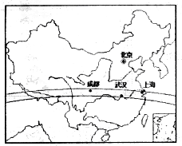
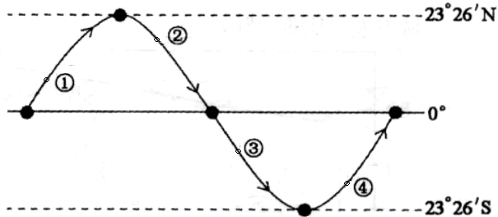
2009年7月22日长江流域出现五百年一遇的日全食天文奇观。读图完成5～7题。
5．当日全食在长江流域发生时，太阳直射点大致位于右上图中的
A．① B．② C．③ D．④学科
6．此时海门
A．昼长夜短，且昼逐渐变短 B．昼短夜长，且夜逐渐变长
C．昼长夜短，且昼逐渐变长 D．昼短夜长，且夜逐渐变短
7．日全食发生时，下列现象正确的是
A．太阳活动明显减弱 B．大气对太阳辐射的削弱作用增强
C．地面辐射明显减弱 D．大气逆辐射增强
根据美国地震局发布的信息，加勒比海岛国海地（18.5 ºN,72.5 ºW）北京时间2010年1月13日5时53分，发生里氏7.3级大地震。震中距离海地首都太子港15公里，震源深度约10公里。读图完成8～12题。
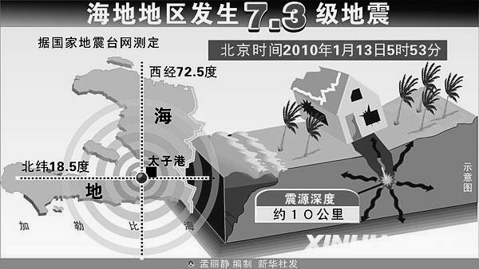
8．地震发生于海地时间
A．12日4时53分
B．12日12时53分
C．12日16时53分
D．13日21时53分
9．此次地震的震源位于
A．地壳 B．上地幔
C．下地幔 D．地核
10．地震发生时，影响海地的气压带、风带是
A．极地东风带 B．中纬西风带
C．副热带高压带 D．东北信风带
11．地震发生时，海地的气候特点是
A．高温多雨 B．高温少雨 C．低温少雨 D．温和多雨
12．地震发生时，下列地区跟海地气候特点相似的是
A．东亚 B．南亚 C．地中海地区 D．西欧
下表为海门市气象台测得的连续几日的天气情况数据表。读表完成13～15题。
日期 | 气温(℃) |  |  | 气压(百帕) | 风力 | 天气
日期 | 最高 | 最低 | 均温 | 气压(百帕) | 风力 | 天气
1月11日 | 18 | 2 | 10 | 1002．5 | 1—2级 | 晴
1月13日 | 12 | -1 | 4 | 1005 | 6～8级 | 小雪
1月15 日 | 5 | -4 | 2 | 1008 | 2—3级 | 多云
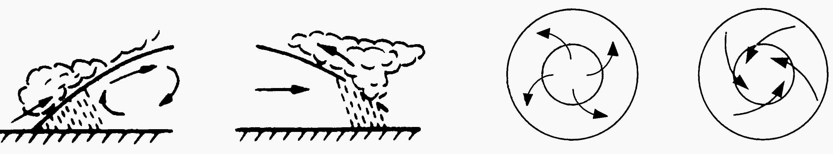
13．影响海门1月11日到15日天气变化的天气系统是
A B C D
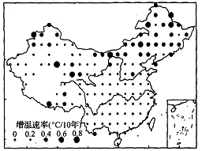
14．若该天气系统强烈发展，造成的自然灾害为
A．伏旱 B．风暴潮 C．洪涝 D．寒潮
15．缓解该自然灾害对农业生产影响的技术措施有
A．人造烟幕 B．人工降水
C．加强水利建设 D．植树造林
读“中国近50年来增温速率分布图”，完成16～18题。
16．我国近50年来增温最明显的地区是
A．西北地区 B．东北地区
C．长江以南地区 D．西南地区
17．全国各地50年间最大增温约
A．0.8℃ B．1.6℃ C．3.2℃ D．4℃
18．造成我国及全球气温升高的主要原因是
A．大气对地面的保温作用增强 B．大气对太阳辐射的散射作用减弱
C．大气对太阳辐射的反射作用减弱 D．大气对太阳辐射的吸收作用增强
19．引起全球气候变化的主要人为原因是
①大量燃烧化石燃料②大量使用含氟致冷剂③滥砍滥伐森林④地震火山活动频繁
A．①② B．①③ C．②④ D．③④
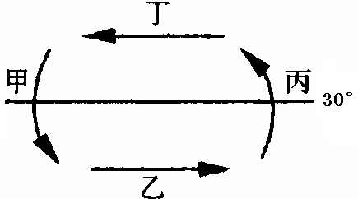
20．气温升高对我国造成的影响可能是
A．各地自然灾害明显减少B．南方与北方温差变大
C．扩大某些疫病的流行 D．适宜生长的物种增多
读“某大洋环流局部示意图”，完成21～23题。
21．该大洋环流位于
A．北印度洋 B．北大西洋
C．北冰洋 D．南太平洋
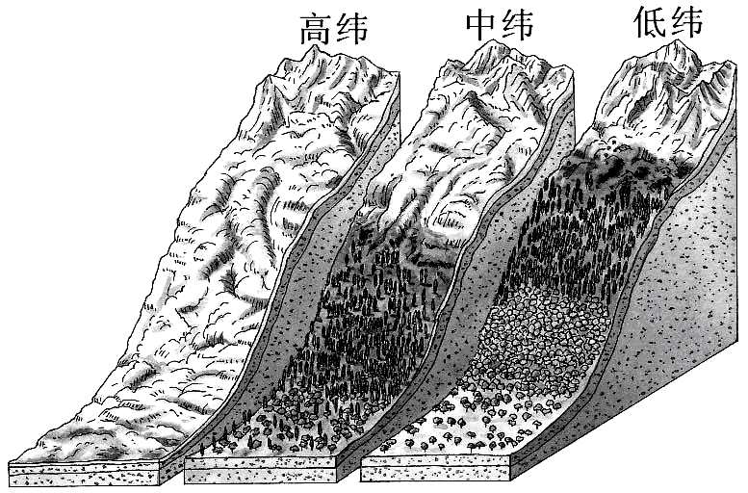
22．下列四海域中，可能有渔场分布的是
A．甲处 B．乙处 C．丙处 D．丁处
23．具有增温增湿作用的洋流是
A．甲、乙 B．乙、丙 C．丙、丁 D．甲、丁
读“不同纬度三地自然景观图”，完成24～25题。
24．低纬地区自然景观的变化规律，体现了自然带的
A．纬度地带性分异规律 B．经度地带性分异规律
C．垂直地带性分异规律 D．非地带性分异现象
25．影响森林带分布的海拔高度由低纬到高纬逐渐降低的主要因素是
A．热量 B．水分
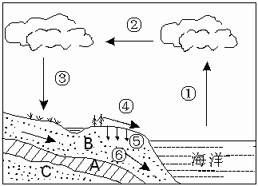
C．坡度 D．海拔

读“全球水循环示意图”，完成26～28题。
26．图示地区水循环的能量主要源于
A．地球重力能 B．太阳能
C．地热能 D．风能
27．目前人类影响水循环的主要环节是
A．① B．② C．④ D．⑥
28．下列地貌由水循环塑造的是
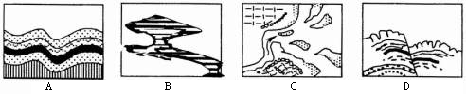

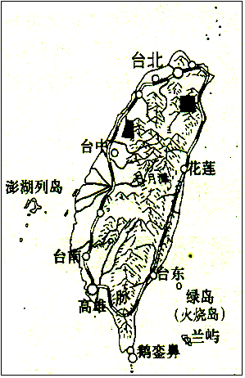
读“台湾地形、铁路与主要城市分布图”，完成29～30题。
29．影响台湾铁路呈环状分布的主要自然因素是
A．地形 B．气候 C．河流 D．矿产
30．台湾城市主要分布在西部地区的原因是西部地区
A．热量条件更好 B．年降水量更多
C．地形更平坦 D．矿产资源更多

二、判断题：判断下列各题的正确与错误，请在答题卡上相应的方框内填涂（本部分共10小题，每小题1分，共10分）。
31．与同纬度的四川盆地相比，青藏高原气温较低的主要原因是其所获的太阳辐射较少。
32．自西向东穿过国际日期变更线，区时不变，日期减一天。
33．变质岩是由各类岩石在高温高压下变质而成。
34．长江流域6、7月份出现的梅雨天气是由准静止锋形成的。
35．生物的出现促使地理环境从无氧环境向有氧环境的转变。
36．黄土高原因人类滥垦滥伐导致水土流失严重。
37．北方平原地区的村落规模一般较小，多呈条带状分布。
38．山区公路为减缓道路坡度，多呈“一”字形分布。
39．从长远看，世界能源消费结构将从传统的以化石能源为主，转向以可再生能源为主的能源多样化利用阶段。
40．在影响我国的自然灾害中，洪涝和干旱最为常见。

三、综合题：请将答案填写在答题纸的相应位置上（本部分4大题，共30分）
41．读下图，回答下列问题。（7分）
（1）在图上画出晨昏线，并用///表示夜半球的范围。 ▲
（2）图①反映的是北半球 ▲ (节气名称)，此时地球公转到图②中的 ▲ 处(填字母)。此时地球公转速度较 ▲ （快、慢）。
（3）图①中，甲、乙、丙、丁四地中，白昼最长的是 ▲ ，正午太阳高度最大的是 ▲ 。
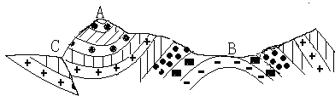
42．读“某地区地质构造图”，回答下列问题。（7分）
（1）A处的地质构造是 ▲ ，若你在野外考察，确定A处地质构造的依据是 ▲ 。
（2）B处的地形类型为 ▲ ，其成因是 ▲ 。
（3）C处的地质构造是 ▲ ，其是在 ▲ （填地质作用类型）下形成的。
（4）A、B、C三地地表形态形成过程中，受外力侵蚀作用最强的是 ▲ 地。
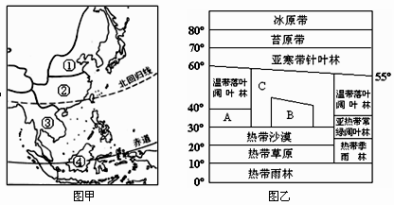
43．读“亚洲局部地区示意图（图甲）”，结合“自然景观（植被）分布规律模式图（图乙）”，回答下列问题。（8分）

（1）甲图中①②两地的气候成因是 ▲ ，两地夏季气候的共同特点为 ▲ 。
（2）甲图中③地所属自然带为 ▲ ，④地所属自然带为 ▲ ，由④→③→②→①自然景观的更替，体现的是 ▲ 分异规律。
（3）图乙中A地所属自然带为 ▲ ，B地所属自然带为 ▲ ，由A→C→B自然景观的更替，体现的是 ▲ 分异规律。
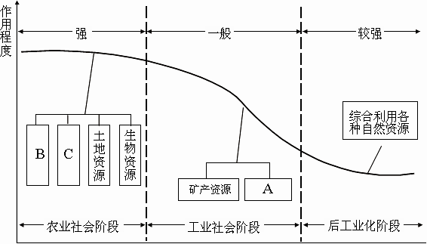
44．读“自然资源利用与社会经济发展示意图”，回答下列问题。（8分）

（1）在农业社会阶段，社会经济发展依赖的主要自然资源中B是 ▲ ，C是 ▲ ，因此古代文明均发源于 ▲ 地区。
（2）在工业社会阶段，社会经济发展依赖的主要自然资源中A是 ▲ ，此时影响生产力布局的主要因素是 ▲ 储存状况，以及 ▲ 的便利程度。
（3）后工业化阶段，社会经济发展对自然资源的依赖程度 ▲ ，而各种 ▲ 资源的地位迅速上升。

参考答案

一、选择题：（本部分共30小题，每小题2分，共60分）。高.考.资.源.网
1．C 2．D 3．B ４．B 5．B 6．A 7．C 8．C 9．A 10．D
11．B 12．B 13．B 14．D 15．A 16．B 17．D 18．A 19．B 20．C
21．D 22．C 23．D 24．C 25．A 26．B 27．C 28．C 29．A 30．C
二、判断题：（本部分共10小题，每小题1分，共10分）。
31．B 32．A 33．A 34．A 35．A 36．A 37．B 38．B 39．A 40．A
三、综合题：请将答案填写在答题纸的相应位置上（本部分4大题，共30分）。
41．（7分）
（1）图略（2分）
（2）冬至（1分） A（1分） 快（1分）
（3）丁（1分） 甲（1分）
42．（7分）
（1）向斜 岩层中间新两翼老
（2）谷地（或山谷） 背斜顶部受张力作用，岩层破碎，易被侵蚀，反而成为谷地
（3）断层 内力作用或地壳运动
（4）B
43．（8分）
（1）海陆热力性质差异 高温多雨（2分）
（2）热带季雨林带 热带雨林带 纬度地带性（3分）
（3）亚热带常绿硬叶林带 温带荒漠带 经度地带性（3分）
44．（8分）
（1）气候资源（或水资源） 水资源（或气候资源） 河流的冲积平原和河口三角洲
（2）能源 矿产资源 交通运输
（3）相对下降 后天性

